**Primera actividad BYDE**

*Okay changuitos presten atención, la primera actividad que haremos será un torneo el miércoles 8 de agosto en la hora BYDE, 11-12, Tendremos poco tiempo para montarlo todo, donde lo haremos quien sabe no me han informado, puede ser en el auditorio, en el cuarto piso o en un salón.*

*Tenemos 2 opciones de torneo a realizar, uno de FIFA y otro de Fornite, o bien podemos hacer ambos solamente tenemos que coordinarnos bien y administrar los tiempos.*

**Opción 1 Torneo de FIFA**

*Okay en el plan de negocios les explique esto, tenemos 2 opciones para hacerlo, podemos hacer el torneo que explique en el plan de negocios con unas pequeñas variables o retas.*

***Retas***

*Cobraremos $20 el match de 2 jugadores, para este necesitaremos mínimo 1 PS4, 2 controles, 1 televisiones y 1 FIFA, mientras mas PS4 consigamos mas matches simultáneos podremos hacer.*

*A los ganadores de cada match les daremos un desayuno de cafetería, hay que conseguir unos 10 de preferencia, ojo cada match durara 10 minutos, se podrán aventar 6 matches en la hora BYDE lo que sígnica que habrá 6 ganadores como mínimo, creo que se puede disminuir el tiempo del partido pero no estoy seguro.*

*El trabajo de ustedes será conseguir todo lo necesario…*

|  |  |  |  |
| --- | --- | --- | --- |
| Cosas que ocupamos | | | |
| **Ejemplos** | *Ejemplo 1* | *Ejemplo 2* | *Ejemplo 3* |
| **Dualshock 4** | *2* | *4* | *8* |
| **PS4** | *1* | *2* | *4* |
| **TVs** | *1* | *2* | *4* |
| **FIFAS 2018** | *1* | *2* | *4* |

*Dependiendo del número de PS4, FIFAS y Mandos serán las ganancias, tomare el ejemplo 2 (siendo realista terminaremos con el ejemplo 1) para graficar ya que no tengo mucha esperanza de que consigan lo del ejemplo 3.*

***Ejemplo 2***

*Independientemente del ejemplo serán retas de 2 jugadores, matches de 10 minutos máximo, a cada ganador del match le otorgaremos un desayuno de cafetería con un valor monetario de $64, de ese modo nosotros nos ahorramos la inversión y obtendremos puras ganancias, será una actividad con una ratio de 10 si la cafetería nos financia. “Todo lo generado será ganancia”*

|  |  |  |  |
| --- | --- | --- | --- |
|  | **¿Cuánto cobraremos?** | | |
| Personas jugando simultáneamente | 4 | 4 | 4 |
| Cobro por Match | $20 | $30 | $50 |
| Cobro por persona | $10 | $15 | $25 |
| Numero de Matches x Ronda | 2 | 2 | 2 |
| Total de Matches | 12 | 12 | 12 |
| Total de Rondas Realizadas | 6 | 6 | 6 |
| Total de participados | 24 | 24 | 24 |
| Total Ganado x Ronda | $40 | $60 | $100 |
| Total Acumulado | $240 | $360 | $600 |

*1h nos tomara*



10Minutos

*Haremos 6 rondas para completar la hora, esto nos dará un total de $240. Estamos cobrando $10 por persona, esto lo podemos aumentar, si cobráramos el doble ($20, lo mismo con el torneo) generaríamos $480.*

*Si lográramos llevar acabo el ejemplo 3 las ganancias se duplicarían, $960.*

***Torneo***

*Para llevar acabo un torneo a fuerzas necesitamos el ejemplo 3 ya que necesitaremos mínimo 4 PS4 para poderlo llevar acabo, si lo podemos hacer con el ejemplo 2 pero sería muy corto, de hecho con el ejemplo 3 nos tomaría solo 30 minutos el torneo por lo que podríamos realizar 2 torneos en 1h generando $320, si cobramos $20 la entrada, dándonos $40 el match y $80 la ronda.*

*Personalmente creo que es mejor hacer las retas que el torneo porque en las retas pueden jugar más personas lo que nos genera más ingresos, en las retas pueden jugar hasta 24 personas mientras que en el torneo solo podrán jugar 16.*

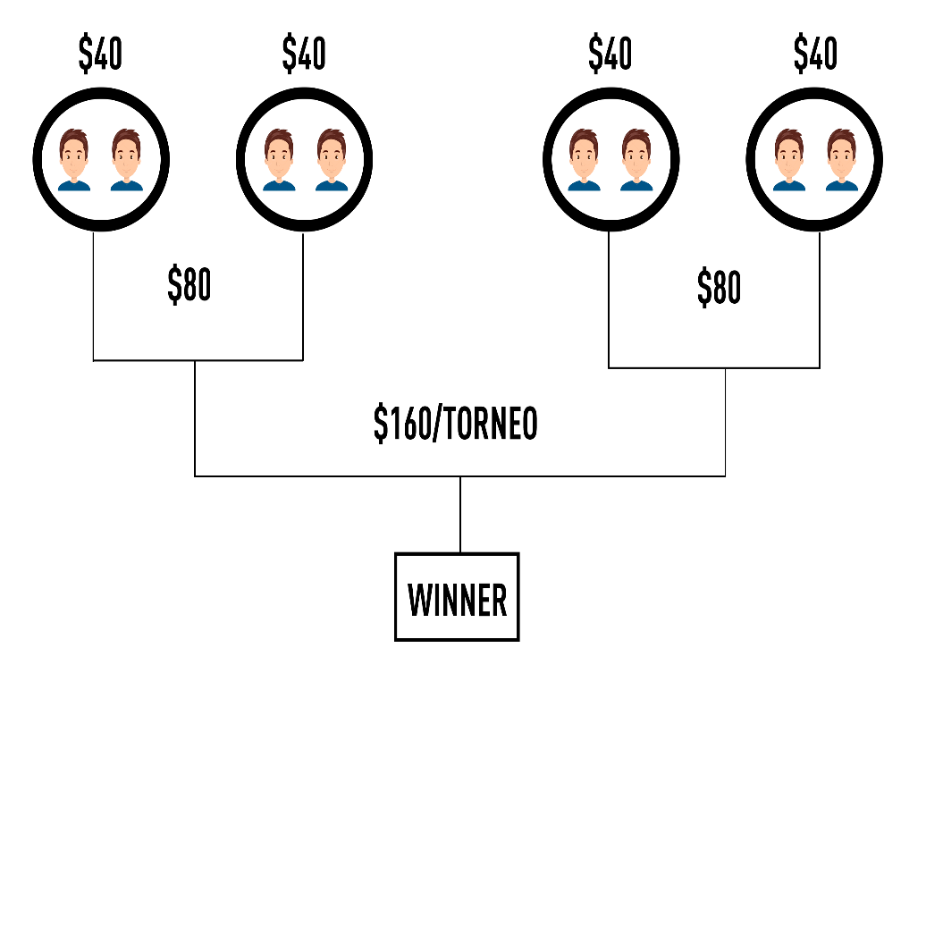

RONDA 10MINUTOS

RONDA 10MINUTOS

RONDA 10MINUTOS

*En este grafico les explico de una manera mas visual el como obtendremos las ganancias, y como se gestionarán los jugadores, este torneo nos tomara 30Minutos si hacemos las rondas de 10Minutos. Podemos sacar mas si aumentamos el precio de entrada pero la neta no creo que paguen mas de $20 si el premio es un desayuno de cafetería.*

**Opción 2 Retas de Fornite**

*Esto es lo que intentamos hacer la vez pasada que no resulto bien, es completamente imposible para nosotros hacer un torneo de 100 personas, por 2 razones.*

*No tenemos el equipo que necesitamos además eso el equipo que tenemos no tiene una GPU dedicada lo que hace que el juego se vea fatal y con FPS bajos, además de eso ocuparemos un internet potente y estable, para tendríamos que tener todas las computadoras del centro de computo por cable y disminuir el trafico mediante wifi para que todo el internet de TM lo jalemos nosotros. Apenas así se podría realizar.*

*La otra razón es que no tenemos el acceso a torneo, ¿Qué es esto?, para realizar un torneo Epic Games nos tiene que dar un acceso especial, no sé si en un futuro esto cambie, a lo mejor tendremos que rentar el servidor por hora, Fornite es un juego beta pero esta pegando muy duro.*

*Es por eso por lo que realizaremos retas en squad, cobraremos $80 por squad, $20 a cada jugador, si no se llegan a completar los 4 en la squad los integrantes restantes tendrás que pagar lo del ligar faltante, no dejaremos jugar tercias al menos que nos paguen los $80. Cada squad jugara un match, podrá hacer lo que quiera en ese match ya sea morir al caer o ganar un Battle royale.*

*Usaremos 32 máquinas, podemos tener 8 squad jugando simultáneamente, mientras el internet de suficiente abasto. $640 sacaremos x una ronda, cada ronda tendrá 8 matches las partidas pueden durar de 1 minuto a 24 minutos por lo que no se puede calcular exactamente cuántos matches se realicen ni las rondas.*

*Si un equipo llega a ganar tenemos 2 tipos de premios, regalarles un desayuno de cafetería u otro match para que jueguen.*

*Si logramos tener las 32 máquinas funcionando las ganancias se dispararían, por poner un ejemplo en 20 matches son $1,600. Creo que si logramos llegar a los 20 matches como mínimo.*